会议信息同步:

* 打开pad进入应用并检查设备是否在线
* 进入后台会议系统,并打开功能**下载管理--->下载会议信息**

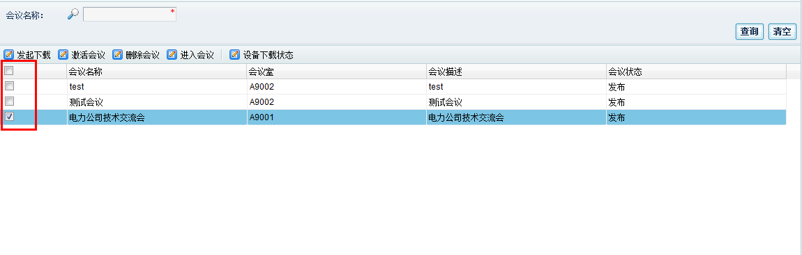

勾选需要操作的会议信息,注意只能勾选一个会议.

* 用户在后台系统中发送命令下载会议信息到设备pad

勾选会议并点击按钮

检查设备状态:

* 用户在后台系统中发送命令激活会议

勾选会议并点击按钮

检查设备状态:

* 用户在后台系统中发送命令使设备pad进入会议

勾选会议并点击按钮

检查设备状态:

* 用户在后台系统中发送命令使设备pad删除会议

勾选会议并点击按钮

检查设备状态: